TUẦN 12+13
CHỦ ĐỀ 5: ỨNG DỤNG TIN HỌC
BÀI 7: TẠO BÀI TRÌNH CHIẾU(2 Tiết)
I. YÊU CẦU CẦN ĐẠT

1. Kiến thức, kĩ năng:
- Thực hiện được thành thạo việc khởi động và thoát khỏi phần mềm trình chiếu.
- Tạo được tệp trình chiếu đơn giản bằng tiếng Việt có chữ hoa, chữ thường và có ảnh.
- Lưu được tệp vào đúng thư mục theo yêu cầu.
2. Năng lực, phẩm chất:
- Năng lực tự chủ, tự học: có biểu hiện chú ý học tập, tự giác tìm hiểu bài để hoàn thành tốt nội dung tiết học.
- Năng lực giao tiếp và hợp tác: có biểu hiện tích cực, sôi nổi và nhiệt tình trong hoạt động của lớp. Có khả năng trình bày, thuyết trình… trong các hoạt động học tập.
- Năng lực giải quyết vấn đề và sáng tạo: có biểu hiện tích cực, sáng tạo trong các hoạt động học tập, trò chơi, vận dụng.
- Nhận thức khoa học: Thực hiện được thành thạo việc khởi động và thoát khỏi phần mềm trình chiếu.
- Chăm chỉ: tích cực trong việc hoàn thành các hoạt động học tập của cá nhân
- Trách nhiệm: tham gia tích cực vào hoạt động của lớp, tự giác hoàn thành các nhiệm vụ được phân công.
II. ĐỒ DÙNG DẠY HỌC
1. Giáo viên: Máy tính, máy chiếu, sách giáo khoa, giáo án.
2. Học sinh: Sách giáo khoa, vở ghi, đủ dụng cụ học tập, đọc trước bài ở nhà.
III. CÁC HOẠT ĐỘNG DẠY HỌC
TIẾT 1
Ngày dạy: 20,21/11/2023
Hoạt động của giáo viên | Hoạt động của học sinh
1. Khởi động(5p)
- Gv đưa ra tình huống trong bài học:  ? Ở lớp 3 em đã tạo được bài trình chiếu đơn giản và gõ được vài dong văn bản đơn giản.  ? Quan sát nội dung hình 24.a và 24.b SGK_30, nội dung nào rõ nghĩa hơn.  - Gv chốt dẫn vào bài | - HS thực hiện thảo luận nhóm để cùng nhau tìm hiểu tình huống mà giáo viên đưa ra: Nội dung ở hình 24.b rõ nghĩa hơn. Vì nội dung có dấu tiếng Việt.  - Lắng nghe, ghi bài vào vở
2. Khám phá(22p)
Hoạt động 1: Gõ chữ tiếng Việt.  Gv yêu cầu thảo luận nhóm:  - Để gõ được tiếng Việt trên máy tính, cần phải có phần mềm hỗ trợ nào?  - Có mấy kiểu gõ tiếng Việt phổ biến?  ? Quan sát gõ chữ tiếng Việt theo 2 kiểu phổ biến ở bảng 1, bảng 2, bảng 3 SGK_31.  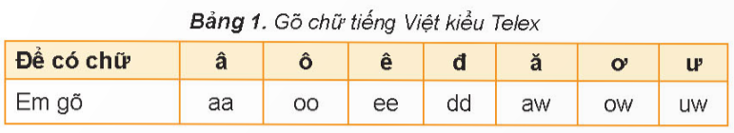  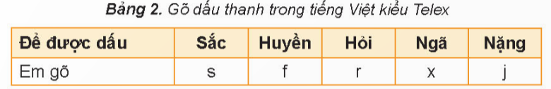  - Các nhóm báo cáo kết quả thảo luận  - GV nhận xét, chốt kiến thức: Để gõ được văn bản tiếng Việt cần có phần mềm gõ tiếng Việt. Có hai kiểu gõ tiếng việt phổ biến là Telex và Vni. | - HS hoạt động nhóm để trả lời câu hỏi  - 2-> 3 nhóm HS trình bày các nội dung mà giáo viên đưa ra trước lớp  + Để gõ được tiếng Việt trên máy tính, cần phải có phần mềm hỗ trợ như Unikey, Vietkey, EVkey...  + Có hai kiểu gõ tiếng Việt phổ biến: Telex và VNI.  - HS nhắc lại kiến thức
3. Luyện tập(8p)
- Gv yêu cầu thảo luận nhóm:  ? Trả lời câu hỏi 1,2 SGK_31  - Tổ chức học sinh trình bày kết quả thảo luận nhóm.  - Cho các nhóm khác nhận xét.  - GV tổng hợp, nhận xét, chốt nội dung  - Nhận xét sau tiết dạy, dặn dò về nhà. | - HS hoạt động nhóm để trả lời câu hỏi  2-> 3 nhóm HS trình bày các nội dung mà giáo viên đưa ra trước lớp  2-> 3 HS trả lời câu hỏi. Các HS khác nhận xét  - HS lắng nghe  - HS lắng nghe, rút kinh nghiệm
TIẾT 2
Ngày dạy:27,28/11/2023
Hoạt động của giáo viên | Hoạt động của học sinh
1. Khởi động(5p)
- GV tổ chức cho học sinh chơi trò chơi “Ai nhanh ai đúng” nhằm ôn lại các kiến thức đã học ở tiết 1.  - Quan sát, nhận xét.  - GV dẫn dắt vào bài mới. | - HS tham gia trò chơi  - Lắng nghe, ghi bài
2. Khám phá(10p)
Hoạt động 2: Thực hành tạo văn bản trên trang chiếu  - Gv đưa ra nhiệm vụ yêu cầu HS thực hiện:  a)Tạo bài trình chiếu có chủ đề giới thiệu về cảnh đẹp ở địa phương em với gợi ý SGK_32.  Hướng dẫn:  - Bước 1: Khởi động phần mềm trình chiếu.  - Bước 2: Tạo bốn trang chiếu, gõ nội dung và chèn hình ảnh theo hình 26 SGK_32.  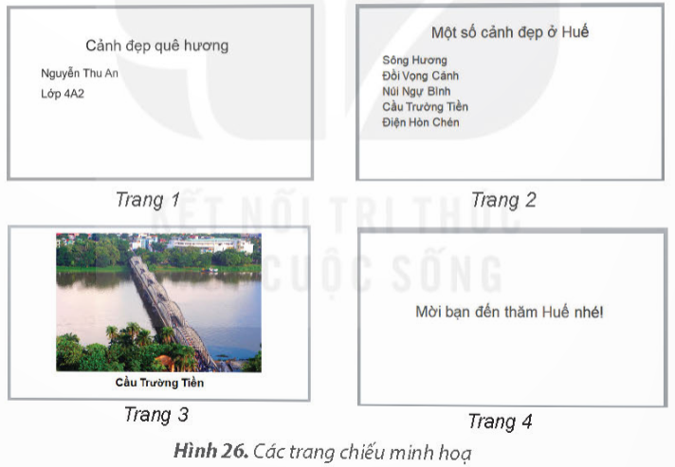  b) Lưu tệp trình chiếu vào thư mục và thoát khỏi phần mềm.  Hướng dẫn:  - Bước 1: Lưu tệp trình chiếu vào thư mục của em theo hình 27 SGK_33. Chọn lệnh Save trong bảng chọn File.  - Bước 2: Nháy chuột vào biểu tượng X để thoát khỏi phần mềm.  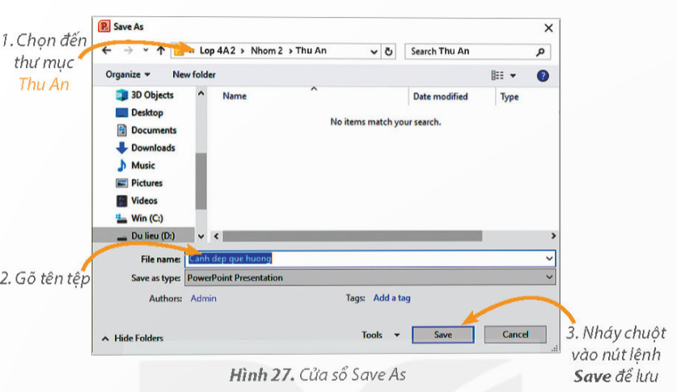  - HS báo cáo kết quả làm việc của mình, nhận xét lẫn nhau.  - GV chốt kiến thức, nhận xét | - HS lắng nghe và quan sát.  - HS thực hành theo các hướng dẫn và quan sát kết quả.  - Học sinh báo cáo kết quả, nhận xét các nhóm khác.  - HS lắng nghe
3. Luyện tập, thực hành(10p)
- Gv yêu cầu thảo luận nhóm:  ?Trả lời câu hỏi 1 SGK_33 và thực hành theo yêu cầu câu hỏi 2 SGK_33.  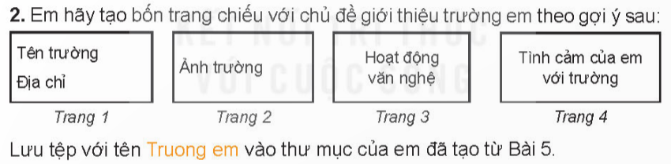  - HS báo cáo kết quả thực hành của nhóm mình, nhận xét lẫn nhau  - GV tổng hợp, chốt kiến thức. | - HS hoạt động nhóm để trả lời câu hỏi 1, sau đó thực hành theo yêu cầu câu hỏi 2  - 2-> 3 nhóm HS trình bày các nội dung mà giáo viên đưa ra trước lớp  - Lắng nghe và chú ý
4. Vận dụng, trải nghiệm(10p)
- Gv yêu cầu thảo luận nhóm:  ? Thực hành theo yêu cầu câu hỏi SGK_33.  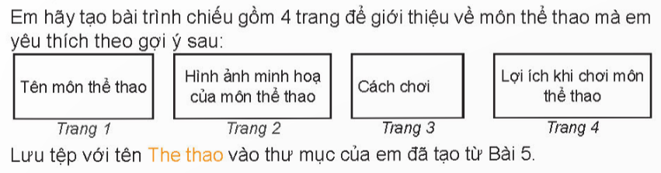  - HS báo cáo kết quả thực hành của nhóm mình, nhận xét lẫn nhau  - GV tổng hợp, chốt kiến thức.  - Nhận xét sau tiết dạy, dặn dò về nhà. | - HS thực hành theo nhóm  - 2-> 3 nhóm HS trình bày các nội dung mà giáo viên đưa ra trước lớp  - Lắng nghe và chú ý  - HS lắng nghe, rút kinh nghiệm
IV. ĐIỀU CHỈNH SAU BÀI DẠY(Nếu có)

